Условия питания и охраны здоровья обучающихся, в том числе инвалидов и лиц с ограниченными возможностями здоровья

Медицинское обслуживание

Наименование | Количество | Площадь (м2) | Местонахождение
Здравпункт | 1 | 50,9 | 446200, Самарская  область, г.  Новокуйбышевск, ул.  Успенского, 2А (здание  общежития)
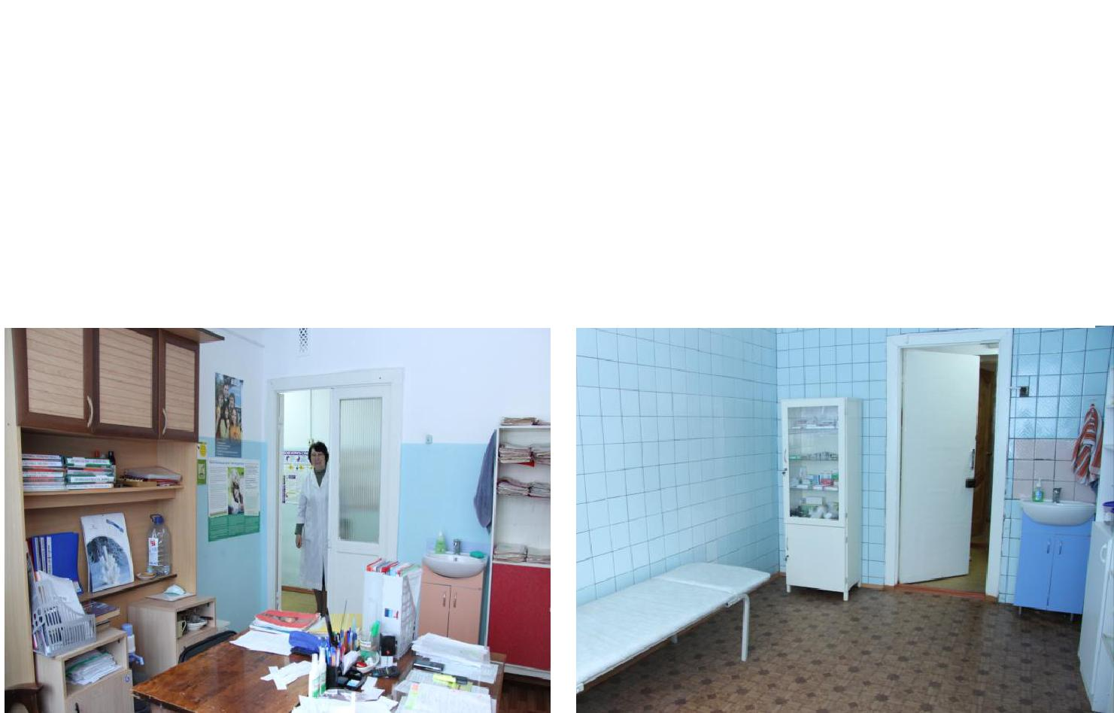

График работы здравпункта

Ежедневно с 8-00 до 15-48 (кроме выходных Сб и Вс)

Дежурные фельдшеры:

- Сапрыкина Наталья Александровна;

- Гладкова Екатерина Сергеевна.
